PERANCANGAN SISTEM INFORMASI PEMILIHAN KETUA OSIS MENGGUNAKAN CODE IGNITER 4PADA
SMK PERMATA HARAPAN

Miftahul Ilmi, Robert Situmorang

Program Studi Sistem Informasi, Institut Teknologi dan Bisnis Indobaru Nasional
Jl. Dang Merdu, Tlk. Tering, Kec. Batam Kota, Kota Batam, Kepulauan Riau 29461, Batam
miftahulilmi12@gmail.com, Situmorang15@gmail.com

Abstract - Changes in human habits after going through the Covid 19 pandemic are starting to be seen clearly, where all the technological and digitalization habituation that occurred during the Covid 19 era has become a human need. Many people are starting to understand the importance of following technological developments. Permata Harapan Vocational School is part of a component that feels comfortable with digitalization and requires a digital information system that supports many activities at this school, one of which is the e-voting needed to elect the student council president. This study aims to design an information system that meets these needs with the Research and Development method in the form of research that produces a product. In the development of this information system, the waterfall development model with five successive stages is used to design a good information system and have high use value. This waterfall model is a method in which each step must be carried out sequentially according to the sequence and may not run simultaneously. The system designed using CodeIgniter 4 and the database used is MYSQL. The information system that has been designed and implemented has the potential to be used by Permata Harapan Vocational School, because the system designed is in accordance with the flow and objectives of Permata Harapan Vocational School. The designed system also has good development potential in the future
Keywords - Information System, CodeIgniter, E Voting.

Abstrak – Perubahan kebiasaan manusia setelah melewati pandemic Covid 19 mulai terlihat dengan jelas, dimana semua pembiasaan teknologi dan digotalisasi yang terjadi dimasa Covid 19 sudah menjadi kebutuhan manusia. Banyak orang mulai faham pentingnya mengikuti perkembangan teknologi. SMK Permata Harapan merupakan bagian dari komponen yang merasa nyaman dengan digitalisasi dan membutuhkan sebuah sistem informasi digital yang mendukung banyak kegiatan pada sekolah ini, salah satunya adalah e voting yang dibutuhkan untuk melakukan pemilihan ketua OSIS. Penelitian ini bertujuan untuk merancang sebuah sistem informasi yang memenuhi kebutuhan tersebut dengan metode Research and Development yang berupa penelitian yang menghasilkan sebuah produk. Dalam pengembangan sistem Informasi ini digunakan model pengembangan waterfall dengan lima tahapan yang berurutannya dirasa mampu untuk merancang sistem informasi yang baik dan memiliki nilai guna yang tinggi. Model waterfall ini merupakan metode yang setiap langkahnya harus dilakukan berurut sesuai dengan urutannya dan tidak boleh jalan secara bersamaan. Sistem yang dirancang menggunakan CodeIgniter 4 dan basis data yang digunakan adalah MYSQL. Sistem informasi yang telah dirancang dan diimplementasikan berpotensi untuk digunakan oleh SMK Permata Harapan, sebab sistem yang dirancang telah sesuai dengan alur dan tujuan dari SMK Permata Harapan. Sistem yang dirancang juga memiliki potensi pengembangan yang baik kedepannya
Kata Kunci - Sistem Informasi, CodeIgniter, E Voting.

I. PENDAHULUAN

Perubahan kebiasaan belajar mengajar yang diikuti oleh semua kegiatan administrasi pada saat pandemi Covid-19 memberikan berbagai macam perubahan dan kebiasaan baru pada setiap satuan pendidikan yang ada di Indonesia. Kebiasaan yang selama ini dibiasakan saat menghadapi Covid-19 mulai dirasa nyaman oleh banyak pihak. Sekolah menengah kejuruan (SMK) Permata Harapan Batam adalah salah satu sekolah yang merasakan dampak dari hal tersebut. Pada pertengahan semester genap tahun ajaran 2020/2021 sekolah harus melakukan penggantian pejabat Organisasi Siswa Intra Sekolah (OSIS) yang telah menghabiskan periode jabatan mereka. Dalam hal ini, SMK Permata Harapan Batam menemui kendala untuk memlakukan pemilihan secara langsung dikarenakan belum diizinkannya siswa untuk datang ke sekolah.
OSIS merupakan salah satu bagian dari sekolah yang harus tetap ada, guna mengembangkan potensi iswa dalam barbagai bidang. OSIS (Organisasi Siswa Intra Sekolah) merupakan wadah bagi siswa untuk mengapresiasikan kreatifitasnya melewati berbagai macam kegiatan yang mampu melatih diri untuk menyelesaikan masalah serta sebagai perwujudan pemehaman akan demokrasi pada jenajng sekolah [1].
Melihat masalah ini pihak sekolah membuat sebuah media voting menggunakan google form untuk melaksanakan pemilihan secara online. Menimbang hal tersebut, guna meningkatkan manfaat pemilihan online, dibutuhkanlah sebuah sistem pemilihan yang independent milik sekolah sendiri. Hal tersebut selain memiliki manfaat sebagai media pemilihan yang terpusat serta memiliki record yang jelas, juga bisa sebagai salah satu keunggulan bagi sekolah.
E voting merupakan sebuah sistem elektronik yang memiliki fungsi sebagai media untuk membantu sebuah pemilihan secara online. Menurut Rokhman, E-voting merupakan sebuah sistem pencatatan pemilihan yang disimpan secara digital[2] Dengan kata lain, evoting adalah sebuah sistem yang digunakan sebagai wadah untuk pemilu yang dimulai dari proses pencaftaran pemilih, calon, sistem pemilihan serta rekap hasil pemilihan secara elektronik (digital). Jika e Voting dirancang dengan baik, proses pemilihan akan berjalan dengan lancer dan baik serta dirasa lebih nyaman disbanding sistem manual yang belum di digitalisasi[3].
CodeIgniter merupakan sebuah framework yang diterapkan dalam pemrograman PHP. CodeIgniter merupakan sebuah framework web buatan oleh Rick Ellis pada tahun 2006 yang menggunakan Bahasa pemrograman PHP[4]. Framework ini sudah banyak diterapkan di dunia programming dan merupakan salah satu framework PHP terbaik. Pada saat ini versi terbari dari framework CodeIgniter adalah versi 4.3.4 yang dapat di download pada website resmi Codeigniter.
Menurut O’Brien dan Marakas Sistem informasi merupakan kolaborasi dari pemanfaatan beragai macam perangkat pendukung seperti perangkat keras dan lunak, kertas, basis data serta brainware yang mengoperasikannya serta dengan pemanfaatan komunikasi jaringan untuk pengumpulan dan penyebarluasan informasi pada sebuah organisasi[5]. Penelitian ini bertujuan untuk merancang sebuah sistem informasi e voting untuk SMK Permata Harapan, sisten informasi ini berpotensi digunakan oleh SMK Permata Harapan sebagai sistem unggulannya.

II. METODE PENELITIAN

Penelitian ini menghasilkan sebuah produk system informasi. Metode yang digunakan adalah Research and Development (R&D). Metode ini akan menghasilkan sebuah produk dan produk tersebut akan diuji efektifitasnya dengan mengembangkan produk baru atau menyempurnakan pruduk yang sudah ada[6].
Data pada penelitian ini dikumpulkan langsung di SMK Permata Harapan dengan metode wawancara kepada bagian-bagian terkait dengan sistem serta observasi langsung tanpa diketahui oleh objek itu sendiri agak data benar-benar bersifat objektif.
Pada penelitian ini metode waterfall dipilih sebagai metode pengembangan sistemnya. Pada metode ini sistematika perancangan system yang berurrutan sangat diutamakan yang ssesuai dengan penamaan metode ini yang mirip dengan air terjun berupa antrian-antrian proses yang saling berurutan dan tidak bisa jalan secara bersamaan[7]. Berikut penggambaran Model Waterfall dibagi menjadi beberapa fase berikut :
  - Communication (Project Initiation & Requirement Gathering)
Tahap ini merupakan tahapan pengumpulan data, dimana pada e voting data yang dikumpulkan berupa data user, metode pemilihan,serta data lain tang dibutuhkan sebagai dokumentasi dari pemilihan.
  - Planning (Estimating, Scheduling, Tracking)
Pada tahap ini system mulai dirancang agar resiko yang muncul bisa dideskripsikan, sumberdaya, waktu dan kebutuhan apa saja yang dibutuhkan dalam perancangan sistem.
  - Modeling (Analysis & Design)
Tahap selanjutnya merupakan tahapan perancangan yang melibatkan perancangan Entity Relationship Diagram (ERD), menurut sujana pengarahan hasil analisis dan informasi pengguna. Tahapan ini dilakukan padatahap pertama dan merupakan dasar dalam perancangan sebuah basis data[7]. Sedangkan Struktur Navigasi merupakan serangkaian proses yang mewakili informasi yang terdapat pada sebuah website dan pengaturan tautan yang menunjang kegiatan browsing user[8].
  - Construction (Code & Test)
Tahap ini merupakan sebuah proses penerjemahan rancangan kepada bahasa program berdasarkan desain yang telah dirancang. Bahasa pemrograman yang diimplementaskan adalah PHP dengan framework CodeIgniter didampingi oleh MYSQL sebagai pusat datanya.
  - Deployment (Delivery, Support, Feedback)
Pada tahap ini sistem penjadwalan diimplemantasikan di SMK Permata harapan sesuai dengan level user yang telah dirancang dan dilakukan proses perawatan sistem secara teratur serta dilakukan evaluasi secara teratur.

III. HASIL DAN PEMBAHASAN
Penelitian ini dirancang terlebih dahulu agar saat implementasinya nanti tidakmengalami banyak kendala, dimulai dari rancangan user, basis data dan system itu sendiri. Setelah selesai dirancang, rancangan tersebut akan diimplementasikan kepada sebuah pemrograman berbasis web dengan menggunakan CodeIgniter 4.
- Analisis dan Perancangan Sistem
Pada penelitian ini diterapkan Unified Modeling Language dalam perancangan struktur programnya.
- Context Diagram
Berikut ini merupakan usulan diagram conteks yang dirancang beserta alurnya.

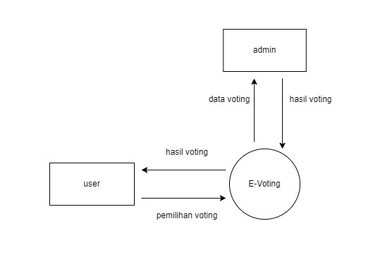
Gambar 1. Context Diagram

- Use case
Setiap user memiliki hak akses masing-masing, hak akses tersebut digambarkan dalam sebuah use case diagram seperti berikut
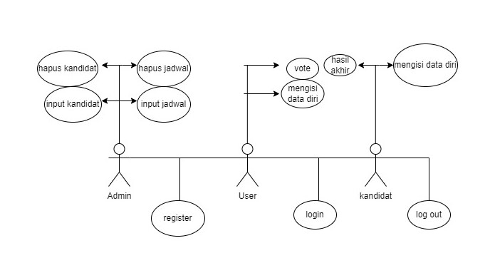
Gambar 2. Use Case Diagram

- Class Diagram
Class Diagram merupakan diagram struktur statis dalam uml, dimana sistem ini memiliki struktur statis seperti berikut
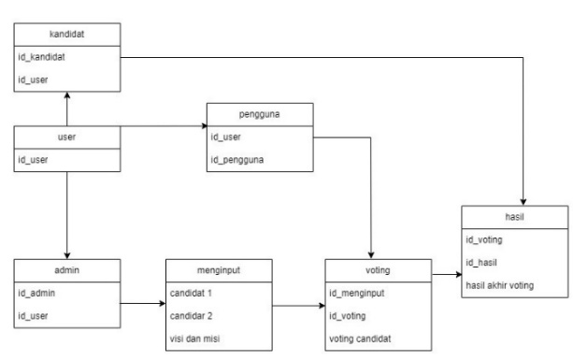
Gambar 3. Class Diagram

- ERD Entity Relationship Diagram (ERD)
ERD merupakan sebuah diagram yang menggambarkan hubungan atar entitas dari sebuah sistem. Berikut merupakan rancangan ERD untuk sistem yang dirancang
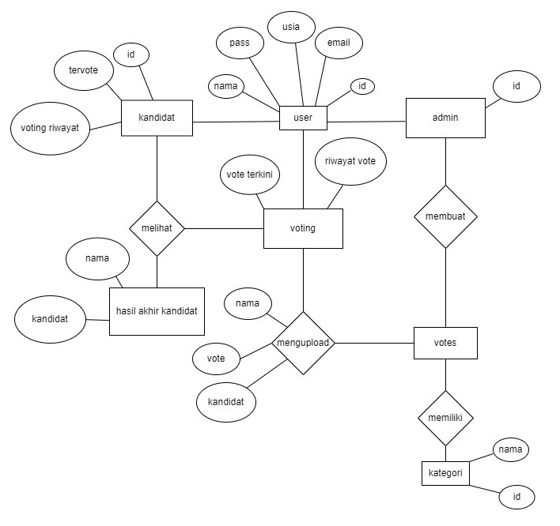
Gambar 4. ERD

- Sequence Diagram
Pada Sequence Diagram terjadi penggambaran interaksi antar objek yang terdapat pada sebuah sistem.Berikut perancangan Sequence Diagram sistem yang dirancang
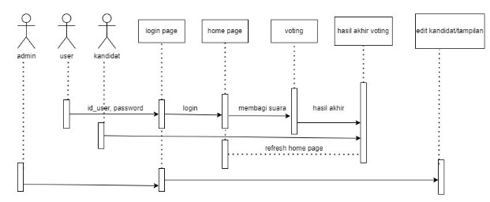
Gambar 1. Sequence Diagram

- Activity Diagram
Pada activity diagram digambarkan aktifitas yang dilakukan oleh setiap objek pada sebuah aplikasi. Berikut merupakan Activity diagram untuk program yang dirancang.
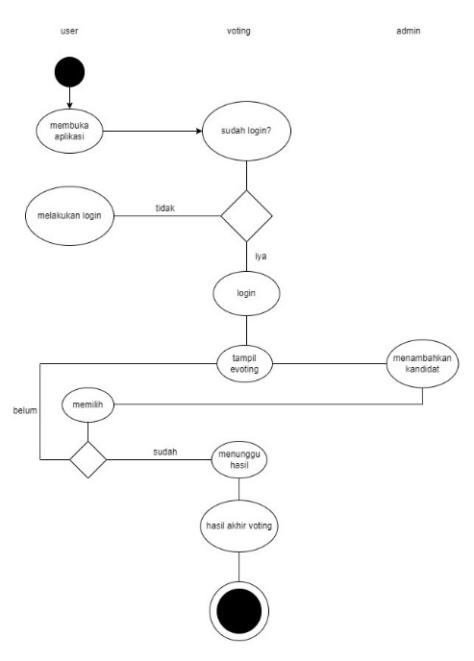
Gambar 5. Activity Diagram

- Implementasi Sistem

Berikut implementasi sistem yang dirancang :
- Halaman Login
Halaman login merupakan sebuah halaman yang digunakan user untuk dapat masuk ke halaman utama sistem sesuai dengan level masing-masing dengan memasukkan username dan password terlebih dahulu.
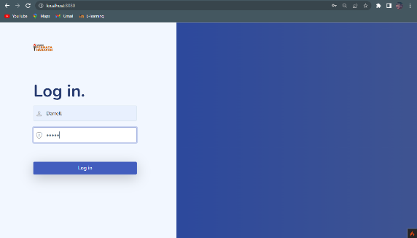
Gambar 6. Halaman Login

- Tampilan Dashboard
Tampilan dashboard merupakan halaman utama setelah user admin login.
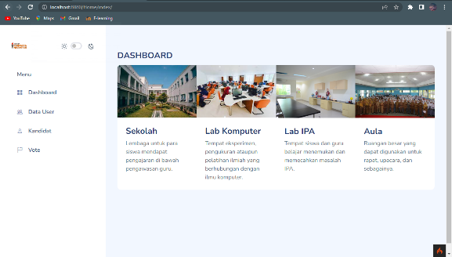
Gambar 6. Halaman Dashboard

- Tampilan Menu Bar
Menubar merupakan menu yang terdapat pada halaman jika admin login, menu pada halaman admin adalah Dashboard, data User, Kandidat dan Vote
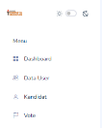
Gambar 7. Menu Bar

- Tampilan Data User
Halaman data user merupakan tempat dimana admin menambahkan, mengubuah dan menghapus data user.
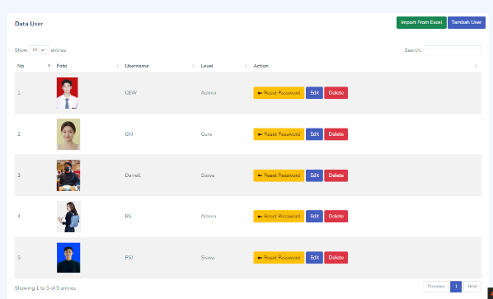
Gambar 8. Halaman Data User

- Tampilan Tambah User
Tampilan tambah user merupakan form tambah dan edit data user. Pada halaman ini admin bisa mengganit atau menambah nama, password, foto serta menentukan level user.
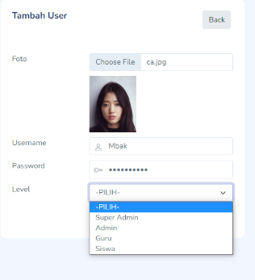
Gambar 9. Halaman Tambah User

- Tampilan Import User
Import data user merupakan sebuah modul yang dapat membantu admin agar bisa menginput banyak user sekaligus tanpa harus menambahkan satu persatu. Import user bisa menggunakan data dari Excel kemudian di upload ke system..
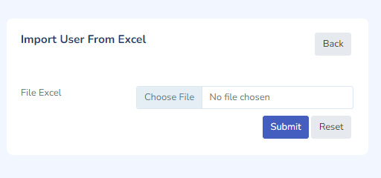
Gambar 10. Halaman Import User

- Tampilan Data Kandidat
Data kandidat merupakan tampilan semua data kandidat yang akan dipilih saat pemilihan berlangsung. Pada halaman ini admin bisa menambahkan, mengubah dan menghapus kandidat calon ketua dan wakil ketua osis.
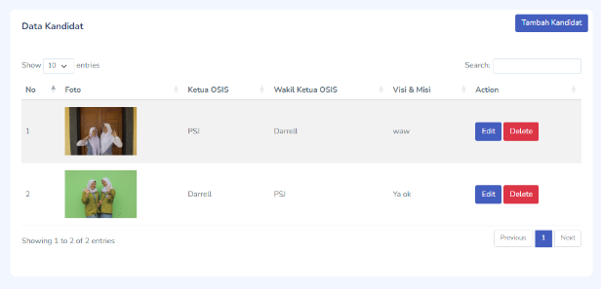
Gambar 11. Halaman Data Kandidat

- Tampilan Tambah Kandidat
Tampilan tambah kandidat merupakan sebuah form yang digunakan untuk menambah dan edit data kandidat, dimana kandidat sendiri diambil dari user yang telah terdaftar di system sebelumnya.
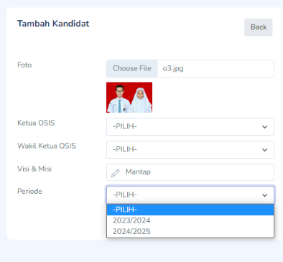
Gambar 12. Halaman Tambah Kandidat

- Tampilan Data Pemilihan
Data pemilihan merupakan data periode pemilihan yang telah disusun oleh admin, dimana pada halaman ini admin bisa menambahkan periode baru atau mengedit dan menghapus periode pemilihan yang telah ada.
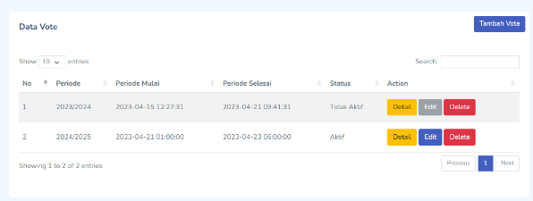
Gambar 13. Halaman Data Pemilihan

- Tampilan Pembuatan Periode Pemilihan
Pembuatan periode pemilihan merupakan sebuah halaman yang berguna untuk menambah periode atau mengedit periode pemilihan yang telah dibuat.
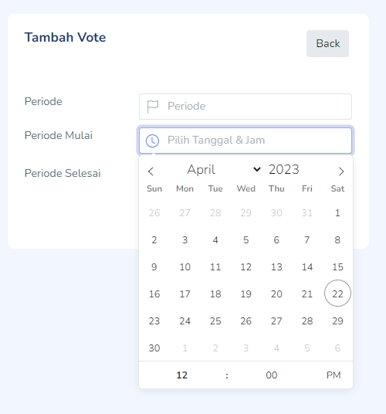
Gambar 14. Halaman Pembuatan Periode Pemilihan

- Tampilan Dashboard Siswa
Dashboard siswa merupakan tampilan halman utama setelah siswa login ke system.
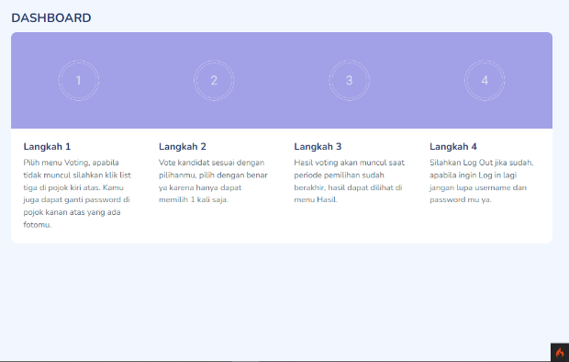
Gambar 15. Halaman Dashboard Siswa

- Menu Bar Siswa
Menubar merupakan menu yang terdapat pada halaman jika siswa login, menu pada halaman siswa adalah Dashboard, Voting dan hasil.
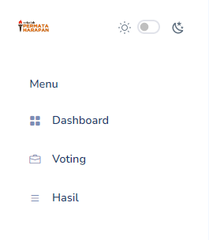
Gambar 16. Menu Bar Siswa

- Tampilan Menu Voting
Menu voting merupakan tempat pemilih melakukan pemilihan, dimana pada halaman ini semua nama kandidat akan muncul dan siap untukl dipilih.
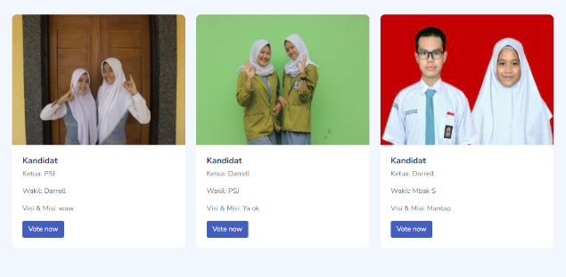
Gambar 17. Halaman Pemilihan

- Tampilan setelah memilih
Setelah user memilih kandidat yang disukai, maka akan muncul halaman sebagai berikut dimana akan muncul notifikasi bahwasanya user tersebut telah melakukan pemilihan, pemilih tidak akan bisa memilih ulang jika telah melakukan pemilihan.
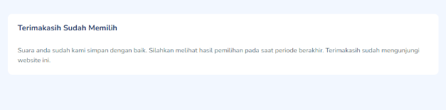
Gambar 18. Halaman Pemilihan Setelah pemilihan

- Tampilan Saat bukan periode Pemilihan
Jika membuka halaman pemilihan diluar jadwal pemilihan yang telah ditetapkan, maka akan muncul halaman peringatan bukan dalam metode pemilihan seperti gambar berikut
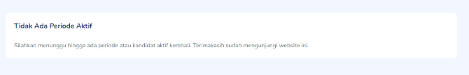
Gambar 19. Halaman Pemilihan diluar Waktu Pemilihan

- Tampilan Hasil Pemilihan
Hasil pemilihan bisa dilihat dalam dua bentuk, yaitu dalam bentuk table dan bisa dalam bentuk diagram, pada gambar 20 terdapat hasil pemilihan dalam bentuk tabel
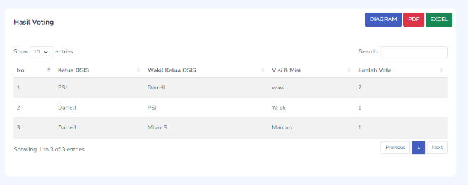
Gambar 20. Halaman Hasil Pemilihan
Pada gambar 21 dapat dilihat hasil pemilihan dalam bentuk diagram.
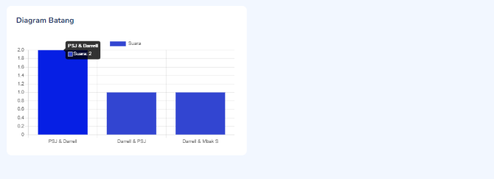
Gambar 21. Halaman Diagram Hasil Pemilihan

- Tampilan Cetak Hasil Pemilihan
Hasil pemilihan yang telah selesai bisa dicetak oleh admin sebagai laporan hasil pemilihan. Hasil pemilihan bisa berupa pdf seperti pada gambar 22
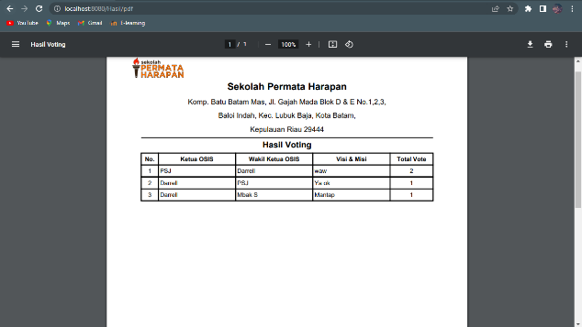
Gambar 22. Cetak PDf Hasil Pemilihan
Hasil pemilihan berupa lampiran dalam excel bisa dilihat pada gambar 23.
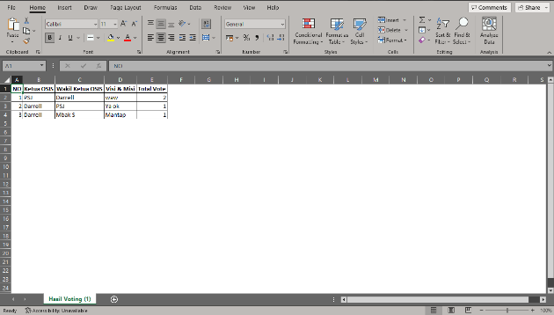
Gambar 23. Cetak Excel Hasil Pemilihan

- Tampilan Menu hasil saat periode belum selesai
Jika menekan hasil pemilihan diasaat periode pemilihan masih berlangsung, maka akan muncul notifikasi bahwa pemilihan sedang berlangsung dan hasil belum bisa diakses oleh user.
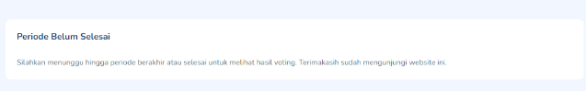

Sistem Informasi E-voting yang dirancang menggunakan CodeIgniter 4 dengan basisdatanya MYSQL telah diuji coba dan semua fungsi berjalan dengan baik serta system berjalan sesuai dengan tujuan dari pembuatannya dan bisa dijadikan salah satu keunggulan SMK Permata Harapan. Hal ini sesaui dengan hasil penelitian sebelumnya oleh Shelvie Nidya Neyman, Muhammad Fikri Isnaini dan Sri Nurdiati yang mengatakan e voting lebih evektif digunakan akan tetapi kendala yang nantinya ditemukan adalah adanya hacker yang akan mengganggu jalannya sitem[9].

IV. KESIMPULAN

Berdasarakan perancangan dan implementasi system informasi e voting pada SMK Permata Harapan, dapat dilihat bahwa jika system dirancang dengan baik, maka system tersebut akan dapat diimplementasikan dengan baik pula serta meminimalisisr terjadinya hambatan saat merancang system. Setelah diujicoba sistem e voting ini bisa digunakan dengan baik dan bisa menjadi nilai lebih dari SMK Permata Harapan.
Untuk pengembangan lebih lanjut dapat dilakukan pengembangan sistem untuk sekolah satu atap, dimana dalam satu gedung terdapat beberapa jenjang sekolah, seperti dalam satu Gedung terdapat SD, SMP, SMA dan SMK. Pada tahap ini secara otomatis sebuah pemilihan pasti akan terjadi pada satu sekolah dengan tingkatan yang berbeda.

DAFTAR PUSTAKA

[1] Gunawan Heri, Pendidikan Karakter, Konsep dan Implementasi. Bandung: Alfabeta, 2012.
[2] Muhammad Ridwan, Zainal Arifin, and Yulianto, “RANCANG BANGUN E-VOTING DENGAN MENGGUNAKAN KEAMANAN ALGORITMA RIVEST SHAMIR ADLEMAN (RSA) BERBASIS WEB (STUDI KASUS : PEMILIHAN KETUA BEM FMIPA),” vol. 11, 2016.
[3] Sarini Vita Dewi, Cut Fachrul Rozi, and Mahendar Dwi Payana, “EFEKTIFITAS IMPLEMENTASI APLIKASI E-VOTING PEMILIHAN GEUCHIK PADA KECAMATAN KLUET UTARA ,” vol. 7, no. 2615–5346, Apr. 2021.
[4] Budi raharjo, Belajar Otodidak Framework Code Igniter. Bandung: Informatika, 2015.
[5] Hariselmi, Miftahul Ilmi, Henky Andema, and Dedi Rahman Habibie, “IMPLEMENTASI SISTEM INFORMASI PEMBEYARAN SPP BERBASIS ANDROID DENGAN PAYMENT GATEWAY MIDTRANS,” vol. 10, no. 2338–1523, Apr. 2022.
[6] Hanafi, “KONSEP PENELITIAN R&D DALAM BIDANG PENDIDIKAN,” Jurnal Kajian Keislaman, vol. 4, Dec. 2017.
[7] M. Ilmi and Hariselmi, “PERANCANGAN SISTEM INFORMASI PENJADWALAN SISTEM BLOK BERBASIS WEB PADA SMK PERMATAHARAPAN,” vol. 9, 2021, doi: https://doi.org/10.47024/js.v9i2.246.
[8] S. D. Putra, “Desain dan Implementasi Evaluasi Pembelajaran Berbasis Multimedia Menggunakan Flash, PHP dan MySQL,” vol. Vol. IV, 2013.
[9] Shelvie Nidya Neyman, Muhammad Fikri Isnaini, and Sri Nurdiati, “Penerapan Sistem E-Votingpada Pemilihan Kepala Daerahdi Indonesia,” vol. 3, 2013.

